EN LA AMAZONIA ES NECESARIO GARANTIZAR QUE PREVALEZCAN LOS DERECHOS DE LOS PUEBLOS INDÍGENAS Y LAS COMUNIDADES TRADICIONALES
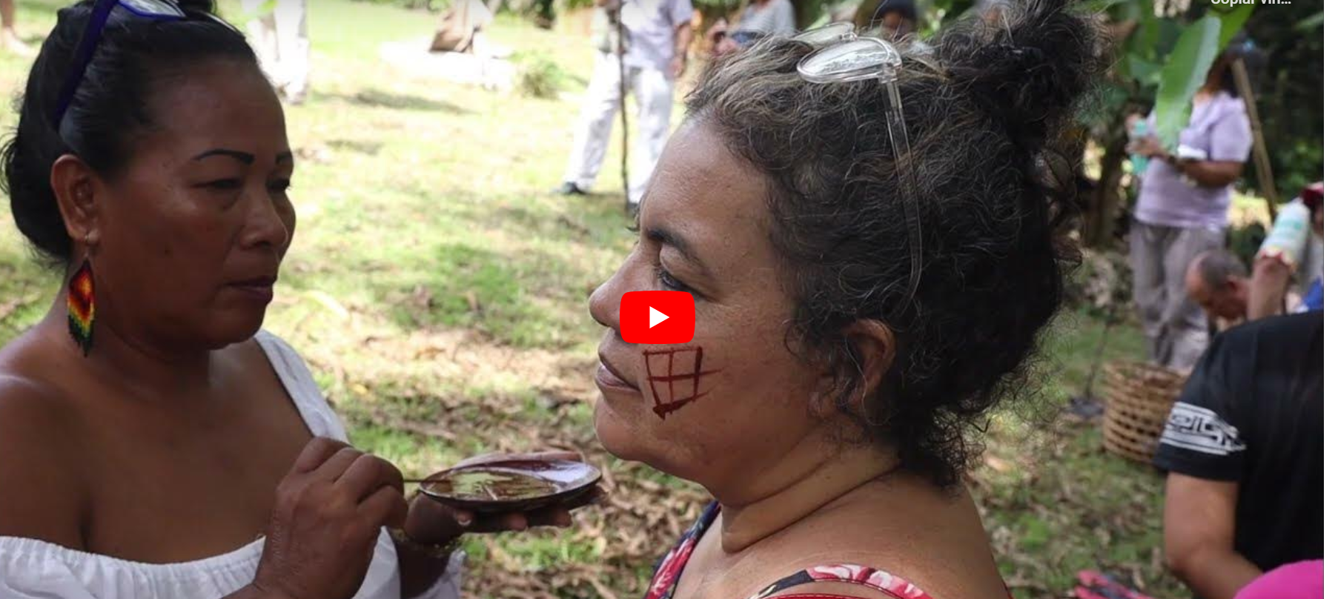
Hoy, 10 de diciembre, es el Día Internacional de los Derechos Humanos. La Amazonia es una región con una gran riqueza ambiental y una población diversa, pero enfrenta una serie de desafíos en términos de realización de los derechos humanos. En este contexto, el Núcleo de Derechos Humanos de la REPAM articula procesos en los que los actores territoriales son los promotores de la exigibilidad de sus derechos, acompañando sus demandas y necesidades.
Por Vanessa Xisto / REPAM
La Amazonia es considerada una de las zonas con mayor biodiversidad del planeta, ya que alberga un gran número de especies vegetales y animales, además de ser el hogar de varias comunidades indígenas y tradicionales de la región, donde confluyen nueve países: Bolivia, Brasil, Colombia, Ecuador, Guyana, Guayana Francesa, Perú, Surinam y Venezuela.
Sin embargo, toda la región pan amazónica también se enfrenta a una serie de desafíos en términos de vulnerabilidad de los derechos humanos, causados por conflictos y megaproyectos relacionados con la explotación desenfrenada de la naturaleza, la deforestación, los incendios y la contaminación causada por la extracción maderera, la minería depredadora, la agricultura intensiva, entre otros.
En este contexto, el Núcleo de Derechos Humanos de la Red Eclesial Pan amazónica – REPAM articula procesos en los que los actores territoriales son los promotores de la exigibilidad de sus derechos, acompañando sus demandas y necesidades. La red se dedica a proteger a los defensores y sus territorios, pero también a articular fuerzas, capacidades y experiencias para conectar espacios entre el territorio y los espacios de defensa a nivel regional e internacional.
Este Día Internacional de los Derechos Humanos es una oportunidad para destacar la importancia de proteger los derechos de las comunidades pan amazónicas, promoviendo la consulta y el consentimiento libre, previo e informado de estas poblaciones en todas las actividades que afecten a sus territorios, garantizando la protección de los derechos humanos y de la naturaleza de las comunidades locales y la preservación del medio ambiente.
Escuela de Derechos Humanos
En la Amazonia, uno de los principales medios es la Escuela de Promoción, Defensa y Exigencia de los Derechos Humanos de la REPAM. Su principal fundamento es el acompañamiento territorial basado en el conocimiento de las necesidades básicas de las comunidades y pueblos amazónicos, teniendo en cuenta su cosmovisión y los procesos de lucha por la defensa de sus territorios.
Ciro Alex, participante de la 3ª Escuela de Derechos Humanos de la REPAM, realizada en 2022, destaca que “el trabajo que viene realizando la REPAM, capacitando y formando líderes indígenas, es sumamente importante, porque esto se convierte en una herramienta e instrumento muy fuerte y poderoso a la hora de hacer valer nuestros derechos como pueblos indígenas”.
En este contexto de protección y formación de líderes, la Escuela de Derechos Humanos de la REPAM lleva a cabo una formación integral en derechos humanos para fortalecer las organizaciones territoriales y comunitarias, su capacidad de respuesta ante las amenazas en sus territorios y promover procesos de incidencia a nivel local, nacional e internacional para la aplicación de los derechos humanos.
Conozca más sobre la 3ª Escuela de Derechos Humanos de la REPAM, que tendrá lugar en julio de 2022 en Manaus, en la Amazonia brasileña, a través del siguiente vídeo, producido por los Núcleos de Derechos Humanos y de Incidencia Internacional y Comunicación para la Transformación Social de la REPAM.
Fuente: REPAM/Tradución Hn. Hugo Bruno Mombach, FSC
https://www.repam.net/es/en-la-amazonia-es-necesario-garantizar-que-prevalezcan-los-derechos-de-los-pueblos-indigenas-y-las-comunidades-tradicionales/

